**PLAN ESTRATÉGICO DE TECNOLOGÍAS DE LA INFORMACIÓN Y LAS COMUNICACIONES – PETI**

**2021 – 2022**

**CENTRO NACIONAL DE MEMORIA HISTÓRICA**

|  |  |  |  |
| --- | --- | --- | --- |
|  | **NOMBRE** | **CARGO** | **FECHA** |
| **ELABORÓ** | Meyenberg Chaverra Obregón | Contratista | 30/08/2021 |
| **REVISÓ** | César Augusto Ortiz Barrera | Profesional Especializado Gestion de Tic | 01/09/2021 |
| **REVISÓ** | Fernando Ramírez Ochoa | Director Administrativo y Financiero | 01/10/2021 |
| **APROBÓ** | Comité Institucional de Gestión y Desempeño | Comité Institucional de Gestión y Desempeño | 01/10/2021 |

Tabla de contenido

1. Introducción 3

2. Objetivo General 4

4. Alcance 5

5. Contexto Normativo 6

6. Contexto de la Entidad 7

7. Objetivos y estrategia del sector de la Inclusión Social 10

8. Análisis de la situación actual 11

9. Políticas y estándares para la gestión de la gobernabilidad de TI 12

10. Modelo Operativo 13

11. Descripción de los procesos 14

12. Alineación de TI con los procesos 20

13. Servicios institucionales 22

14. Trámites 24

15. Servicios de TI 24

16. Capacidades de TI 28

17. Indicadores Plan de Acción de TI 29

18. Modelo de Gobierno de TI 30

19. Definición y Gestión de la Matriz Riesgos de TI a Nivel General 32

20. Gestión financiera 32

21. Modelo de Gestión de TI 33

22. Gestión de la información 35

23. Gestión de Información y Ciclo de vida de los Datos. 40

24. Sistemas de Información 41

25. Infraestrucutra de TI 42

26. Uso y Apropiación 47

27. Plan de comunicaciones 48

28. Arquitectura Objetivo de TI 48

29. Portafolio de iniciativas, proyectos y mapa de ruta 51

# Introducción

El Plan Nacional de Desarrollo 2018 – 2020 “Pacto por Colombia pacto por la Equidad”, establece la importancia de las tecnologías de la información y comunicaciones como fuente y pilar para el desarrollo de las regiones de Colombia, para ello, el Plan TIC 2019 – 2022 “El futuro digital es de todos”, establece cuales son las directrices y lineamientos que las entidades públicas deben tener en cuenta para el desarrollo y fortalecimiento institucional de las TIC.

El Decreto 1008 de 2018, establece los lineamientos generales de la Política de Gobierno Digital que deberán adoptar las entidades pertenecientes a la administración pública, encaminados hacia la transformación digital y el mejoramiento de las capacidades TIC. Dentro de la política se detalla el Habilitador de Arquitectura, el cual contiene todas las temáticas y productos que deberán desarrollar las entidades en el marco del fortalecimiento de las capacidades internas de gestión de las tecnologías, así mismo el Marco de Referencia de Arquitectura Empresarial V 2.0 es uno de los pilares de este habilitador.

El área de TI de la entidad, a través de la definición de su plan estratégico de Tecnologías de la Información (2021 -2022),tendrá la oportunidad de transformar digitalmente los servicios que brinda a sus grupos de interés, adoptar los lineamientos de la Gestión de TI del Estado Colombiano, desarrollar su rol estratégico al interior de la Entidad, apoyar las áreas misionales mientras se piensa en tecnología, liderar las iniciativas de TI que deriven en soluciones reales y tener la capacidad de transformar su gestión, como parte de los beneficios que un plan estratégico de TI debe producir una vez se inicie su ejecución.

El Plan Estratégico de Tecnologías de la Información está alineado con la estrategia Nacional e Institucional, el documento contempla los resúmenes a alto nivel del Análisis de la situación actual, la arquitectura actual de gestión de TI, la arquitectura destino de gestión de TI, Brechas, Marco Normativo. Por último, se establece las iniciativas estratégicas de TI, el portafolio de proyectos y su hoja de ruta a corto, mediano y largo plazo.

La estructuración y la puesta en ejecución del PETI cuentan con importantes beneficios estratégicos y tácticos para la entidad:

* Apoyar la transformación digital de la entidad por intermedio de un portafolio de proyectos que estén alineados con los objetivos y metas de la alta gerencia, de tal manera que apalanquen y ayuden a la entidad alcanzar las metas de su estrategia en el corto, mediano y largo Plazo.
* Fortalecer las capacidades de la Dirección Administrativa y Financiera Gestión de TIC para apoyar la estrategia y modelo operativo de la entidad
* Identificar herramientas que ayuden a contar con información oportuna para la toma de decisiones y permitan el desarrollo y mejoramiento de la entidad.
* Adquirir e implementar buenas prácticas de gestión de TI.
* Adoptar Tecnología disruptiva para apoyar la gestión institucional.

El Plan Estratégico de Tecnologías de la Información busca entonces recopilar el sentir de la entidad, identificar las oportunidades de la Dirección Administrativa y Financiera Gestión de TIC y finalmente proponer un camino de crecimiento alineado con el cumplimiento de los objetivos estratégicos de la Entidad.

Es así como el presente documento, denominado “PETI” se encuentra alineado con lo definido en dicho marco, sus guías y plantillas y funje como uno de los artefactos o productos definidos para mejorar la prestación de los servicios de tecnologías de la información que presta el CENTRO NACIONAL DE MEMORIA HISTORICA*,* en el marco del cumplimiento de la política de Gobierno Digital

# Objetivo General

El Plan Estratégico de Tecnologías de la Información (PETI) representa el norte a seguir por la entidad durante el periodo 2021 - 2022 y recoge las preocupaciones y oportunidades de mejoramiento de los interesados en lo relacionado con la gestión de TI para apoyar la estrategia y el modelo operativo de la organización apoyados en las definiciones de la Política de Gobierno Digital.

1. **Objetivos Específicos**

Definir el Mapa de Ruta de la Implementación de los proyectos e iniciativas de tecnología considerando la Política de Gobierno Digital y la transformación tecnológica del CNMH, en busca de alinear los procesos de la entidad con la tecnología, generando valor hacia el interior como hacia el exterior de la Entidad.

* Asesorar activamente la toma de decisiones estratégicas a través del uso efectivo de la información con la que cuenta el Centro y la implementación de herramientas tecnológicas que faciliten su uso.
* Fortalecer los sistemas de información del CNMH y la plataforma tecnológica que los soporta con el fin de optimizar la gestión institucional.
* Ofrecer a la ciudadanía y demás partes interesadas el acceso a la información de manera oportuna de trámites y servicios, a fin de permitir la participación de la sociedad (Ciudadanos, Entidades Estatales, Gremios, Universidades) en la gestión institucional y dando cumplimiento a la directiva presidencial 2 de 2019 (Simplificación de interacción digital los ciudadanos y el estado).
* Fortalecer la capacidad técnica y profesional del recurso humano a fin de proveer de manera adecuada y suficiente el soporte y los servicios de TI que requiere el CNMH.
* Alineación estratégica con los objetivos de desarrollo sostenible, el plan nacional de desarrollo, el plan sectorial de la inclusión social y plan estratégico institucional; que involucre el uso de TIC en el fortalecimiento o consolidación de un estado que genere valor público.

# Alcance

El Plan Estratégico de las Tecnologías de la Información (PETI) aborda las fases propuestas en la guía para la construcción del PETI definida en el Marco de Arquitectura Empresarial (MAE v2) comprender, analizar, construir y presentar, con el enfoque de la estructuración del Plan alineado con los dominios definidos en el modelo de gestión Estrategia, Gobierno, Información, Sistemas de Información, Infraestructura de TI, Uso y Apropiación y Seguridad.

El PETI incluye los motivadores estratégicos que hacen parte del entendimiento estratégico, la Situación actual y objetivo de la gestión de TI, la identificación de brechas y definición del portafolio de iniciativas, proyectos y el mapa de ruta con el cual la entidad apoyará la transformación digital de la entidad

# Contexto Normativo

A continuación, se relaciona el marco normativo por el cual se regirá este documento para la estructuración del Plan Estratégico de Tecnologías de la Información del CNMH.

| **Marco Normativo** | **Descripción** |
| --- | --- |
| **Decreto 1151 de 2008** | Lineamientos generales de la Estrategia de Gobierno en Línea de la República de Colombia, se reglamenta parcialmente la Ley 962 de 2005, y se dictan otras disposiciones |
| **Ley 1955 del 2019** | Establece que las entidades del orden nacional deberán incluir en su plan de acción el componente de transformación digital, siguiendo los estándares que para tal efecto defina el Ministerio de Tecnologías de la Información y las Comunicaciones (MinTIC) |
| **Ley 1273 de 2009** | Por medio de la cual se modifica el Código Penal, se crea un nuevo bien jurídico tutelado - denominado "de la protección de la información y de los datos"- y se preservan integralmente los sistemas que utilicen las tecnologías de la información y las comunicaciones, entre otras disposiciones |
| **Ley 1341 de 2009** | Por la cual se definen Principios y conceptos sobre la sociedad de la información y la organización de las Tecnologías de la Información y las Comunicaciones -TIC-, se crea la Agencia Nacional del Espectro y se dictan otras disposiciones. |
| **Ley 1581 de 2012** | Por la cual se dictan disposiciones generales para la protección de datos personales. |
| **Ley 1712 de 2014** | Por medio de la cual se crea la ley de transparencia y del derecho de acceso a la información pública nacional y se dictan otras disposiciones. |
| **Ley 1753 de 2015** | Por la cual se expide el Plan Nacional de Desarrollo 2014-2018 "TODOS POR UN NUEVO PAIS" "Por medio de la cual se crea la Ley de Transparencia y del Derecho de Acceso a la Información Pública Nacional y se dictan otras disposiciones. |
| **Decreto 235 de 2010** | Por el cual se regula el intercambio de información entre entidades para el cumplimiento de funciones públicas. |
| **Decreto 1377 de 2013** | Por el cual se reglamenta parcialmente la Ley 1581 de 2012" o Ley de Datos Personales. |
| **Decreto 2573 de 2014** | Por el cual se establecen los lineamientos generales de la Estrategia de Gobierno en línea, se reglamenta parcialmente la Ley 1341 de 2009 y se dictan otras disposiciones |
| **Decreto 612 de 2018** | Por el cual se fijan directrices para la integración de los planes institucionales y estratégicos al Plan de Acción por parte de las entidades del Estado. |
| **Decreto 2106 del 2019** | Por el cual se dictan normas para simplificar, suprimir y reformar trámites, procesos y procedimientos innecesarios existentes en la administración pública  Cap. II Transformación Digital Para Una Gestión Publica Efectiva |
| **Decreto 620 de 2020** | Estableciendo los lineamientos generales en el uso y operación de los servicios ciudadanos digitales" |
| **Resolución 2710 de 2017** | Por la cual se establecen los lineamientos para la adopción del protocolo IPv6. |
| **Resolución 3564 de 2015** | Por la cual se reglamentan aspectos relacionados con la Ley de Transparencia y Acceso a la Información Pública. |
| **Norma Técnica Colombiana NTC 5854 de 2012** | Accesibilidad a páginas web El objeto de la Norma Técnica Colombiana (NTC) 5854 es establecer los requisitos de accesibilidad que son aplicables a las páginas web, que se presentan agrupados en tres niveles de conformidad: A, AA, y AAA. |

**Fuente: Guía para la construcción del PETI - MINTIC**

# Contexto de la Entidad

El Centro Nacional de Memoria Histórica (CNMH) fue creado por la Ley 1448 de 2011 “Por la cual se dictan medidas de atención, asistencia y reparación integral a las víctimas del conflicto armado interno y se dictan otras disposiciones.”; es un establecimiento público del orden nacional, adscrito al Departamento Administrativo para la Prosperidad Social (DPS) mediante el Decreto 4158 de 2011 y con el Decreto 4803 de 2011 se estableció su estructura.

El CNMH tiene por objeto la recepción, recuperación, conservación, compilación y análisis de todo el material documental, testimonios orales y por cualquier otro medio, relativo a las violaciones ocurridas con ocasión del conflicto armado interno colombiano, a través de la realización de investigaciones, actividades museísticas, pedagógicas y otras relacionadas, que contribuyan a establecer y esclarecer las causas de tales fenómenos, conocer la verdad y contribuir a evitar en el futuro la repetición de los hechos. La información que acopia el CNMH debe ponerse a disposición de las víctimas, investigadores y de los ciudadanos en general, para enriquecer el conocimiento de la historia política y social de Colombia.

El CNMH cuenta con tres indicadores de producto en el Plan Nacional de Desarrollo 2018- 2022, Pacto por Colombia Pacto por la equidad. Estos indicadores hacen parte del capítulo XI Pacto por la Construcción de Paz: “Cultura de la legalidad, convivencia, estabilización y Víctimas, literal D Reparación: Colombia atiende y repara a las víctimas, con lo cual se logra la articulación con el plan estratégico sectorial, específicamente con el objetivo institucional número dos: Gestionar la oferta social de manera articulada a nivel interinstitucional, dirigida a la inclusión social y productiva de los hogares y las comunidades.”

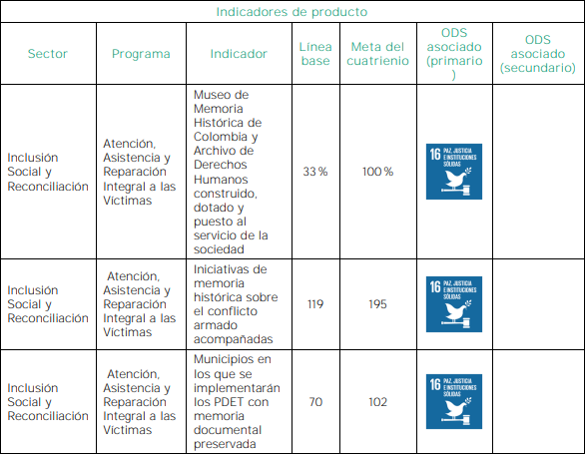Metas de la entidad:

**Fuente: Plan Nacional de Desarrollo 2018 -2022. Pacto por Colombia Pacto por la equidad.**

Misión

Contribuir a la reparación integral y el derecho a la verdad, a través de la recuperación, conservación y divulgación de las memorias plurales de las víctimas, así como del deber de memoria del Estado y de todos los victimarios con ocasión de las violaciones ocurridas en el marco del conflicto armado colombiano sin ánimo de venganza y en una atmósfera de justicia, reparación y no repetición.

Visión

A 2021 el Centro Nacional de Memoria Histórica habrá realizado una gran contribución al conocimiento académico sobre la memoria de las víctimas y la verdad histórica, y diseñado, construido, dotado y puesto en funcionamiento el Museo de la Memoria de los colombianos. Hará entrega de sus investigaciones, publicaciones y archivos de Derechos Humanos al Museo para que dicho legado sea fuente de estudio, análisis, recordación y reflexión como un aporte a la paz de Colombia.

**Objetivos estratégicos**

* Comprensión social del conflicto armado: Contribuir al esclarecimiento de los hechos, los responsables y las condiciones que hicieron posible el conflicto armado en Colombia, e interpelar a la sociedad sobre las dinámicas institucionales, políticos y sociales que lo desencadenaron y degradaron, para contribuir a la realización del derecho a la verdad de las víctimas y la sociedad en general, y a las garantías de no repetición.
* Esfera pública de la memoria: Consolidar el papel de la memoria como derecho en la institucionalidad y la sociedad y como patrimonio público, propiciando las garantías y condiciones para que las diversas manifestaciones de la sociedad realicen ejercicios de memoria histórica, en reconocimiento a la pluralidad de memorias del conflicto armado.
* Condiciones para la construcción de la paz: Aportar a la dignificación de las víctimas, el esclarecimiento de los hechos de violencia ocurridos y la convivencia del país, a través de la reparación simbólica de las víctimas y la implementación de mecanismos no judiciales de contribución a la verdad de la población desmovilizada y otros actores.
* Legado testimonial y documental. Museo Nacional de la Memoria y Archivo de Derechos Humanos y Memoria Histórica: Diseñar, construir y entregar al país el Museo de la Memoria como un espacio de dignificación de las víctimas y de promoción de una cultura respetuosa de los derechos humanos, y conformar y poner al servicio de las víctimas y la sociedad el archivo de Derechos Humanos y Memoria Histórica como herramienta de contribución al derecho a la verdad y a la no impunidad.
* Efectividad organizacional: Consolidar institucionalmente el CNMH para que logre los resultados que las víctimas, la sociedad y el Estado esperan de él, de manera transparente y oportuna, en el marco de los principios de participación, pluralidad y dignidad.

# Objetivos y estrategia del sector de la Inclusión Social

La estrategia establecida para el Sector de la Inclusión Social y la Reconciliación, muestra cómo las iniciativas están alineadas con los Objetivos del Desarrollo Sostenible, Plan Nacional de Desarrollo 2018-2022 y el Modelo Integrado de Planeación y Gestión MIPG.

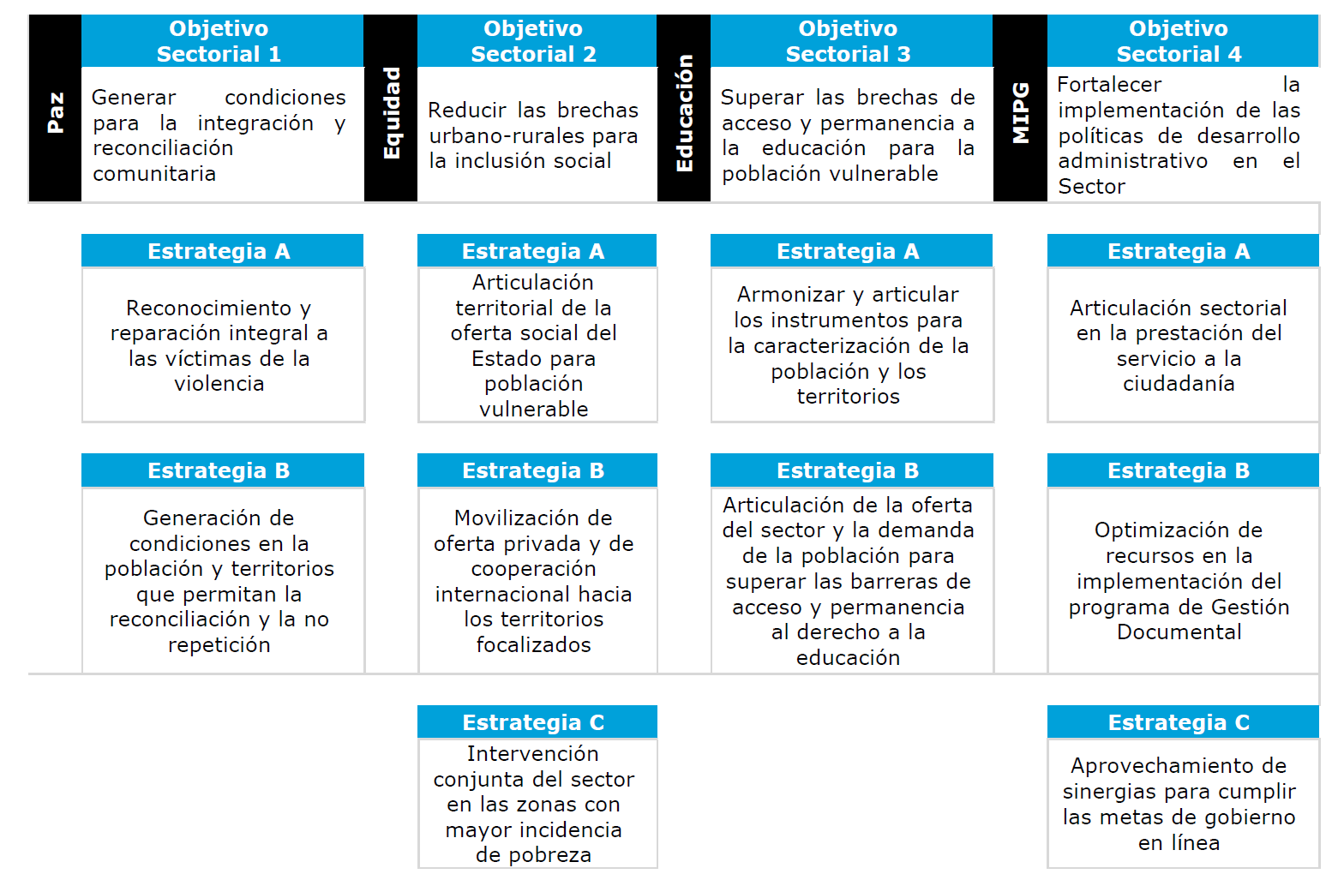

**Fuente: Plan Estratégico de Inclusión Social y Reconciliación**

El desarrollo de la Planeación Estratégica le permitirá al sector obtener los siguientes beneficios:

1. Superación de la pobreza y la pobreza extrema,

2. Atención de grupos vulnerables,

3. Atención integral a la primera infancia, infancia y adolescencia

4. Transformación de territorios

5. Atención y reparación a víctimas del conflicto

6. Avanzar en la superación de la pobreza, el cierre de brechas urbano – rural, la atención integral de las víctimas y la atención a territorios afectados por el conflicto, elementos esenciales de los procesos de movilidad social, transformación del campo y garantía del Estado Social de Derecho

7. Prosperidad Social como cabeza del Sector de Inclusión Social y Reconciliación generará las iniciativas, directrices y lineamientos que permitan a las entidades adscritas potenciar el desarrollo de su misión conservando la alineación sectorial definida para el presente cuatrienio.

8. La reconciliación es el soporte fundamental del desarrollo, y por tal razón se pretende que sea vista como un asunto de todos, no únicamente un asunto entre víctimas y victimarios, en donde se propicie el desarrollo de escenarios de convivencia pacífica con todos los ciudadanos.

9. Encaminar los esfuerzos hacia el cumplimiento de los objetivos sectoriales planteados.

10. Realizar mediciones que ayudarán a la toma de decisiones de manera eficaz y oportuna.

11. Focalizar los recursos de acuerdo con las prioridades del sector.

# Análisis de la situación actual

El análisis de la situación actual de TI en el CNMH se realiza teniendo en cuenta las siguientes variables: Estrategia de T.I, MISION, VISION y OBJETIVOS de TI, para Definir políticas y lineamientos de TI, que apalanquen la misionalidad institucional y sectorial en el cumplimiento de las metas estratégicas de la entidad y el Sector de la Inclusión social y reconciliación implementando los proyectos que se definan en el Plan Estratégico de TI.

**Misión de TI:**

Diseñar y ejecutar la estrategia de TI, cumpliendo con los requerimientos del Marco de Referencia de Arquitectura Empresarial y transformarla en un catálogo de servicios de TI, que apoyen el logro de los objetivos estratégicos misionales del CNMH, y la efectividad organizacional, generando impacto positivo en sus procesos, áreas y objetivos, de acuerdo con las necesidades y prioridades establecidas por la Institución, y alineada a los planes estratégicos institucional y sectorial.

**Visión de TI:**

El CNMH al 2022 contará con una plataforma de servicios tecnológicos (Infraestructura física, lógica, sistemas de información y aplicaciones) organizada y dispuesta para facilitar el cierre y transformación de la entidad como marco de referencia inicial.

**Objetivos de TI:**

1. Brindar adecuadamente los servicios tecnológicos que faciliten la gestión de la los procesos de la Entidad.
2. Brindar las herramientas Hardware y Software (almacenamiento, procesamiento, aplicaciones) para optimizar la estrategia de TI alineada a la estrategia Institucional
3. Brindar el soporte que garantice la sostenibilidad de la plataforma tecnológica, para el desarrollo de los procesos de la entidad.
4. Establecer los controles adecuados que permitan una gestión segura de la información sobre la plataforma tecnológica del CNMH

# Políticas y estándares para la gestión de la gobernabilidad de TI

El CNMH cuenta con una gran variedad de políticas, lineamientos y estándares que rigen el Gobierno de TI, entre ellas podemos encontrar políticas generales de seguridad de la información, Políticas generales de accesibilidad de los datos, la política de Gobierno Digital y el manual del sistema de gestión de seguridad de la información que es la herramienta a través de la cual se definen los objetivos, lineamientos y la política de seguridad y privacidad de la información del CNMH, las cuales se detallan algunas a continuación:

* Organización de la seguridad y privacidad de la información
* Seguridad en los recursos humanos
* Gestión de activos
* Control de acceso
* Criptografía
* Seguridad física y ambiental
* Seguridad en las operaciones
* Seguridad de las comunicaciones
* Adquisición, desarrollo y mantenimiento de sistemas
* Relaciones con proveedores
* Gestión de incidentes de seguridad de la información
* Aspectos de seguridad de la información dentro de la continuidad del negocio
* Cumplimiento de los requisitos legales

# Modelo Operativo

El CNMH ha definido un mapa de compuesto por 22 procesos, clasificados en cuatro categorías:

1. Procesos estratégicos
2. Procesos misionales
3. Procesos de Apoyo
4. Proceso de Control Interno

Como lo muestra el mapa de procesos de la entidad:

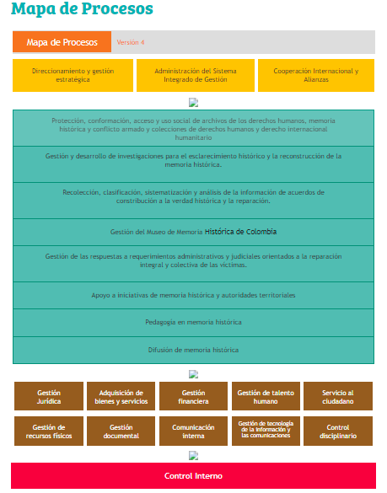

**Fuente: Intranet CNMH**

# Descripción de los procesos

* 1. **Procesos estratégicos**

| ID | Nombre | Objetivo |
| --- | --- | --- |
| 1 | Direccionamiento y gestión estratégica | Formular, Ejecutar y hacer seguimiento al Plan estratégico, Plan de acción y los proyectos que lo materializan dentro del marco normativo del CNMH, además de realizar la revisión del Sistema Integrado de Gestión para el mejoramiento continuo y el cumplimiento de los objetivos institucionales |
| 2 | Administración del Sistema Integrado de Gestión | Establecer, implementar y mantener el Sistema Integrado de Gestión del CNMH como un conjunto articulado de herramientas de gestión, para el logro de los objetivos institucionales y el mejoramiento de la calidad de los servicios a cargo de la entidad |
| 3 | Cooperación Internacional y Alianzas | Establecer mecanismos para la relación y el intercambio del CNMH con la cooperación internacional y aliados, que permitan diversificar y complementar las fuentes de recursos técnicos y financieros de la entidad, y posicionar la experiencia de Colombia en materia de memoria histórica en el escenario internacional |

* 1. **Procesos misionales**

| ID | Nombre | Objetivo |
| --- | --- | --- |
| 1 | Protección, conformación, acceso y uso social de archivos de los derechos humanos, memoria histórica y conflicto armado y colecciones de derechos humanos y derecho internacional humanitario | Contribuir a la protección, conformación, acceso y uso social de la creación, administración y actualización del Registro Especial de Archivo de Derechos Humanos y Memoria Histórica – READH, en el marco del programa de Derechos Humanos y Memoria Histórica, con documentos que testimonien graves y manifiestas violaciones a los Derechos Humanos e internacionales al Derecho internacional Humanitario con ocasión del conflicto armado interno, sus contextos y la memoria histórica, representando los principios de la máxima divulgación y acceso establecidos, de acuerdo con la normatividad y la legislación vigente. |
| 2 | Gestión y desarrollo de investigaciones para el esclarecimiento histórico y la reconstrucción de la memoria histórica. | Gestionar y desarrollar los proyectos de investigación para el esclarecimiento histórico y la reconstrucción de memoria histórica. |
| 3 | Recolección, clasificación, sistematización y análisis de la información de acuerdos de contribución a la verdad histórica y la reparación. | Contribuir al proceso de verdad y la memoria histórica mediante la recolección, clasificación, sistematización y análisis de la información de desmovilizados que suscribieron acuerdos de Contribución a la Verdad Histórica y la Reparación en el marco de la ley 1424de 2010 y de contribuciones voluntarias de acuerdo al Decreto 2244 de 2011, para la certificación de las personas desmovilizadas que hayan suscrito los acuerdos y la producción de informes analíticos. |
| 4 | Gestión del Museo de Memoria Histórica de Colombia | Diseñar, crear y administrar, bajo las directrices del Consejo Directivo y del director General, el Museo de Memoria Histórica de Colombia, aunando esfuerzos del sector Privado, la sociedad civil, la cooperación internacional y el Estado. |
| 5 | Gestión de las respuestas a requerimientos administrativos y judiciales orientados a la reparación integral y colectiva de las víctimas. | Tramitar, atender y dar respuesta de los requerimientos administrativos, Judiciales y sentencias provenientes de las jurisdicciones Especiales de Justicia Transaccional y tierra, jurisdicción constitucional, de lo contencioso Administrativo y Jurisdicción Ordinaria y de cualquier otra autoridad investida de facultades jurisdiccionales, así como de las acciones relacionadas con procesos de reparación colectiva, en las cuales la entidad no detente la calidad de demandante o demandado, coadyuvante, ni tercero interviniente y en general todo rol de sujeto procesal |
| 6 | Apoyo a iniciativas de memoria histórica y autoridades territoriales | Promover y apoyar las acciones de Memoria Histórica de los entes territoriales a las iniciativas de Memoria Histórica de víctimas, organizaciones de víctimas, organizaciones defensoras de víctimas y organizaciones sociales |
| 7 | Pedagogía en Memoria Histórica | Impulsar, a través de un conjunto de iniciativas, la apropiación social del marco conceptual y la ruta metodológica que ha inspirado el trabajo de construcción de memoria histórica del CNMH, así como propiciar la difusión y el debate de los hallazgos centrales contenidos en sus informes con el fin de contribuir a la realización del derecho a la verdad del que son titulares las víctimas del conflicto armado y la sociedad en su conjunto |
| 8 | Difusión de memoria histórica | Dar a conocer a la sociedad en general los resultados del trabajo del CNMH, propendiendo por una difusión y apropiación social de la memoria histórica del conflicto armado interno colombiano. |

* 1. **Procesos de apoyo**

| ID | Nombre | Objetivo |
| --- | --- | --- |
| 1 | Gestión Jurídica | Asesorar los procesos del CNMH en la interpretación, aplicación y actualización de las normas en el marco de la ley 1448 de 2011 y demás normas concordantes y complementarias, propendiendo por la unificación de criterios en su implementación así como otras disposiciones legales que guarden relación con la actividad misional del centro. Así mismo ejercer la representación y defensa judicial y extrajudicial en los procesos o acciones de los que sea parte el CNMH |
| 2 | Adquisición de bienes y servicios | Gestionar la adquisición de los bienes y servicios requeridos por el CNMH, para asegurar el normal funcionamiento, en desarrollo de su misión, dentro el marco de la normatividad vigente en materia de contratación estatal |
| 3 | Gestión financiera | Planear, administrar y controlar los recursos financieros asignados al CNMH, con el fin de realizar una adecuada asignación y ejecución de los recursos financieros, que permitan el cumplimiento oportuno de los objetivos misionales conforme al marco legal vigente. |
| 4 | Gestión de talento humano | Estandarizar las actividades requeridas para contribuir al fortalecimiento de los conocimientos y competencias de los servidores públicos del CNMH, en función del crecimiento personal, laboral el mejoramiento del servicio prestado y del sistema Integrado de Planeación y gestión a través de los programas de bienestar, se busca crear, mantener y mejorar en el ámbito del trabajo las condiciones que favorezcan el desarrollo personal, social y laboral del servidor público, permitiendo desarrollar sus niveles de participación e identificación con su trabajo y con el logro de la misión. |
| 5 | Servicio al ciudadano | Atender y resolver las peticiones, quejas, reclamos, sugerencias, denuncias (PQRSD), así como las consultas de las personas naturales y jurídicas en relación con la presentación de los servicios del CNMH, participando en los diferentes escenarios que el gobierno ofrece para fortalecer el servicio al ciudadano. |
| 6 | Gestión de recursos físicos | Gestionar, administrar y mantener adecuadamente la infraestructura física necesaria, con el fin de mejorar la eficiencia en la gestión del CNMH, asegurando el normal funcionamiento y el desarrollo de la misionalidad de la entidad. |
| 7 | Gestión documental | Gestionar las actividades administrativas, técnicas y tecnológicas tendientes a la distribución y organización de los documentos de archivo producidos o recibidos por la entidad, independientemente del medio, en cumplimiento de sus funciones, mediante la generación de lineamientos , directrices y la aplicación de las normas y metodologías archivísticas con el fin de normalizar la Gestión Documental, facilitar el acceso y consulta a la información por parte de la entidad, la ciudadanía y garantizar la conservación y utilización de la memoria institucional. |
| 8 | Comunicación interna | Generar y ejecutar una estrategia de comunicación interna que promueva el flujo de información entre las diferentes áreas del CNMH y los servidores públicos que las conforman, para fortalecer la cultura organizacional y la identidad institucional. |
| 9 | Gestión de tecnología de la información y las comunicaciones | Planificar, gestionar, evaluar y optimizar la infraestructura tecnológica, que responda a los requerimientos solicitados por parte de los usuarios del CNMH, con el fin de asegurar la continuidad, confidencialidad, integridad disponibilidad y seguridad e la plataforma tecnológica y garantizar un servicio eficiente en las tecnologías de la información y las comunicaciones. |
| 10 | Control disciplinario | Desarrollar y ejercer la acción disciplinaria en términos de la constitución y la ley con el propósito de contribuir al buen ejercicio de la protección de la función publica. |

* 1. **Proceso de evaluación y control**

| ID | Nombre | Objetivo |
| --- | --- | --- |
| 1 | Control Interno | Evaluar de manera objetiva e independiente el sistema de control interno, con el fin de contribuir con el mejoramiento continuo del mismo y el cumplimiento de los objetivos de la entidad. |

# Alineación de TI con los procesos

A continuación identificaremos los Sistemas de Información o (aplicativos) que brindan soporte o cubrimiento a las actividades que gestionan dichos procesos arriba descritos.

Tabla Alineación de TI con los procesos institucionales

| Sistema de información | Categoría | Descripción | Proceso |
| --- | --- | --- | --- |
| Ulises | Apoyo | Aplicativo que permite la gestión, control, seguimiento y legalización de viáticos y comisiones. | Gestión Financiera |
| Ivanti | Apoyo | Herramienta de mesa ayuda, para la solicitud de incidentes y requerimientos a TICs | Gestión de TIC |
| Humano | Apoyo | Aplicativo que permite la gestión, liquidación de nomina (funcionarios y contratistas), provisiones y bienestar del talento humano. | Gestión del talento humano |
| SAIA - Gestor de procesos | Misional | Sistema de gestión de procesos para los acuerdos de verdad. Apoya la Dirección Acuerdos de la Verdad para el cumplimiento de la Ley 1424 de 2010 | Recolección, clasificación, sistematización y análisis de la información de acuerdos de contribución a la verdad histórica y la reparación. |
| SAIA – G.D. | Apoyo | Sistema SAIA de Archivo, Acopio, Registro Especial y Centro de Documentación Virtual | Gestión documental |
| SAIA - DADH | Misional | Sistema SAIA de Archivo, Acopio, Registro Especial y Centro de Documentación Virtual | Protección, conformación, acceso y uso social de archivos de los derechos humanos, memoria histórica y conflicto armado y colecciones de derechos humanos y derecho internacional humanitario |
| Nvivo | Misional | Aplicativo para el análisis cualitativo de la información. | Recolección, clasificación, sistematización y análisis de la información de acuerdos de contribución a la verdad histórica y la reparación. |
| Arcgis | Apoyo | Georeferenciacion | OMC y DAV |
| Project Server | Apoyo | Herramienta de gestión y administración de Proyectos | Recolección, clasificación, sistematización y análisis de la información de acuerdos de contribución a la verdad histórica y la reparación. |
| Sysman | Apoyo | Sistema que permite administrar los inventarios y gestión de activos | Gestión de recursos físicos |
| SIO | Misional | Sistema de información administrado por construcción; el cual lleva el registro de base de datos de víctimas y casos de violación de derechos humanos en el marco del conflicto armado. | Gestión y desarrollo de investigaciones para el esclarecimiento histórico y la reconstrucción de la memoria histórica |
| Notificaciones WebDav | Misional | Sistema de Notificación online de la Dirección de Acuerdos de la Verdad | Recolección, clasificación, sistematización y análisis de la información de acuerdos de contribución a la verdad histórica y la reparación. |
| E-learning | Apoyo | Plataforma de Capacitación virtual E-learning. | Difusión de la memoria histórica |
| Sciweb | Apoyo | Sistema de gestión de Inventarios - Herramientas de activos | Gestión de recursos físicos |
| Intranet | Apoyo | Red interna del CNMH, que permite compartir información, servicios y entre otros, entre la entidad a los empleados. | Difusión de la memoria histórica |
| Página Web Centro de Memoria Histórica | Apoyo | Portal web del CNMH, para ingreso del público en general, el cual contiene la información del CNMH | Difusión de la memoria histórica |
| Página Web Museo Centro de Memoria | Apoyo | Portal web del Museo, para ingreso del público en general, el cual contiene la información del Museo Centro de Memoria. | Gestión del Museo de Memoria Histórica de Colombia |
| Página web Archivo de DDHH | Misional | Página web del Archivo virtual de los derechos humanos, memoria histórica y conflicto. | Protección, conformación, acceso y uso social de archivos de los derechos humanos, memoria histórica y conflicto armado y colecciones de derechos humanos y derecho internacional humanitario |
| Micrositios | Apoyo | Micrositios del CNMH | Difusión de la memoria histórica |

**Fuente: Elaboración propia**

# Servicios institucionales

Los servicios institucionales son las acciones que permiten el acceso de los ciudadanos, usuarios o grupos de interés a los beneficios derivados de programas o estrategias, cuya creación, adopción e implementación son potestativos del CNMH.

|  |  |
| --- | --- |
| Nombre | **Archivo Virtual** |
| Descripción | Los archivos de Derechos Humanos, de memoria histórica y conflicto armado, comprenden las agrupaciones documentales de diversas fechas, que fueron reunidas o preservadas por personas (comunidades), entidades públicas y privadas del orden nacional e internacional. |
| Usuario objetivo | Ciudadanos |
| Horario de prestación del servicio | 7X24 |
| Canales de acceso | * Canal web * Canal app móvil * Servicio totalmente online |

|  |  |
| --- | --- |
| Nombre | Publicaciones |
| Descripción | El Centro Nacional de Memoria  Histórica presenta las publicaciones y  el material documental producto de las  investigaciones relativas a las  violaciones a que se la Ley 1448 de 2011 |
| Usuario objetivo | Ciudadanos |
| Horario de prestación del servicio | 7X24 |
| Canales de acceso | * Canal web * Canal app móvil * Servicio totalmente online |

|  |  |
| --- | --- |
| Nombre | **Biblioteca Especializada** |
| Descripción | Los archivos de Derechos Humanos, de memoria histórica y conflicto armado, comprenden las agrupaciones documentales de diversas fechas, que fueron reunidas o preservadas por personas (comunidades), entidades públicas y privadas del orden nacional e internacional. |
| Usuario objetivo | Ciudadanos |
| Horario de prestación del servicio | 7X24 |
| Canales de acceso | * Canal web * Canal app móvil * Servicio totalmente online |
| Nombre | **Programa DDHH y Memoria Histórica** |
| Descripción | Este Programa tiene como principales funciones las de acopio, preservación y custodia de los materiales que recoge o de manera voluntaria son entregados por personas naturales o jurídicas, que se refieran o documenten todos los temas relacionados con las violaciones contempladas en el artículo 3° de la citada Ley, así como con la respuesta estatal ante tales violaciones. |
| Usuario objetivo | Ciudadanos |
| Horario de prestación del servicio | 7X24 |
| Canales de acceso | * Canal web * Canal app móvil * Servicio totalmente online |
| Nombre | **Observatorio de Memoria y Conflicto** |
| Descripción | A partir de la integración de **611 fuentes y 32.609 bases de datos y documentos,** el OMC contribuye al esclarecimiento histórico y al reconocimiento de la pluralidad de memorias. El Observatorio documenta **las circunstancias de modo, tiempo y lugar de los hechos, los responsables y las víctimas del conflicto armado.** |
| Usuario objetivo | Ciudadanos |
| Horario de prestación del servicio | 7X24 |
| Canales de acceso | * Canal web * Canal app móvil * Servicio totalmente online |

**Fuente: Elaboración propia**

# Trámites

El CNMH cuenta con un solo trámite, llamado Certificación del mecanismo no judicial de contribución a la memoria histórica, el cual está previsto o autorizado por la ley.

# Servicios de TI

La implementación del modelo de gestión de servicios tecnológicos es un proceso en el cual el CNMH garantiza la disponibilidad y operación con un enfoque orientado a la prestación de servicios y garantizar el uso de los sistemas de información en un modelo de servicios integral que haga uso de las TIC estableciendo una operación continua donde se implementen las mejores prácticas de gestión tecnológica; a su vez permite gestionar con mayor eficacia y transparencia la infraestructura tecnológica que soporta los sistemas y servicios de información del CNMH.

|  |  |
| --- | --- |
| ID | 001 |
| Nombre | **Acceso a internet por WIFI** |
| Descripción | Acceso a la red de colaboradores de la Entidad de manera inalámbrica a través de dispositivos móviles y computadores portátiles, y establece una velocidad de 500 Mb |
| Categoría | Conectividad |
| Usuario objetivo | Todos los Funcionarios y contratistas de la entidad |
| Horario de prestación del servicio | 24 horas, 7 días a la semana |

|  |  |
| --- | --- |
| ID | 002 |
| Nombre | **Acceso a la intranet** |
| Descripción | Acceso a la red protegida de la Entidad para el uso de los recursos tecnológicos. (Sistemas, impresoras, Telefonía IP, etc.) |
| Categoría | Conectividad |
| Usuario objetivo | Funcionarios y contratistas de la entidad |
| Horario de prestación del servicio | 24 horas, 7 días a la semana |

|  |  |
| --- | --- |
| ID | 003 |
| Nombre | **Acceso a la red interna por VPN** |
| Descripción | Todos los funcionarios y contratistas de la entidad |
| Categoría | Conectividad |
| Usuario objetivo | Funcionarios y contratistas de la entidad |
| Horario de prestación del servicio | 24 horas, 7 días a la semana |

|  |  |
| --- | --- |
| ID | 004 |
| Nombre | **Correo electrónico y Meet** |
| Descripción | * Basado en G-Suite Gmail de Google con un buzón de almacenamiento de 15GB , almacenamiento en drive y acceso a la aplicación Meet para video llamadas |
| Categoría | Comunicación |
| Usuario objetivo | Funcionarios y contratistas de la entidad |
|  |  |
| Horario de prestación del servicio | 24 horas, 7 días a la semana |

|  |  |
| --- | --- |
| ID | 005 |
| Nombre | **Telefonía IP** |
| Descripción | Servicio de comunicaciones telefónicas entre usuarios internos y externos de la institución. |
| Categoría | Comunicación |
| Usuario objetivo | Funcionarios y contratistas de la entidad |
| Horario de prestación del servicio | 24 horas, 7 días a la semana |

|  |  |
| --- | --- |
| ID | 006 |
| Nombre | **Plataforma de Soporte TIC** |
| Descripción | Plataforma para el registro, consulta y respuesta de peticiones sobre soportes, denuncias y requerimientos tecnológicos en general. |
| Categoría | Aplicación |
| Usuario objetivo | * Funcionarios y contratistas de soporte, |
| Horario de prestación del servicio | 24 horas, 7 días a la semana |

|  |  |
| --- | --- |
| ID | 007 |
| Nombre | **Gestión de red interna colaboradores** |
| Descripción | Gestión de la administración y configuración centralizada de la seguridad de la red institucional (internet e intranet). |
| Categoría | Comunicación |
| Usuario objetivo | Entidad |
| Horario de prestación del servicio | 24 horas, 7 días a la semana |

|  |  |
| --- | --- |
| ID | 008 |
| Nombre | **Gestión de la seguridad de infraestructura tecnológica** |
| Descripción | Gestión de la administración y configuración centralizada de la seguridad de la red que usan los Sistemas de información |
| Categoría | Comunicación |
| Usuario objetivo | Entidad |
| Horario de prestación del servicio | 24 horas, 7 días a la semana |

|  |  |
| --- | --- |
| ID | 009 |
| Nombre | **Antivirus** |
| Descripción | Software que detecta y elimina virus y otras amenazas informáticas en la red, sistemas de información, PC, dispositivos móviles y demás. |
| Categoría | Seguridad |
| Usuario objetivo | Entidad |
| Horario de prestación del servicio | 24 horas, 7 días a la semana |

|  |  |
| --- | --- |
| ID | 010 |
| Nombre | **Gestión de equipos de cómputo** |
| Descripción | Adquisición, instalación, configuración y mantenimientos preventivos y correctivos de hardware y software de los equipos asignados a los funcionarios y contratistas de la Entidad |
| Categoría | Gestión de recursos |
| Usuario objetivo | Funcionarios y contratistas de la entidad |
| Horario de prestación del servicio | 8 horas, 5 días a la semana |

|  |  |
| --- | --- |
| ID | 011 |
| Nombre | **Instalación de software en Equipos de computo** |
| Descripción | Instalación de software por demanda en los equipos de cómputo de los funcionarios o contratistas |
| Categoría | Gestión de recursos |
| Usuario objetivo | Funcionarios y contratistas de la entidad |
| Horario de prestación del servicio | 8 horas, 5 días a la semana |

|  |  |
| --- | --- |
| ID | 012 |
| Nombre | **Página web institucional** |
| Descripción | Sitio web institucional disponible a los ciudadanos que integra información sobre servicios institucionales, trámites, noticias, eventos de interés, políticas y normatividad. |
| Categoría | Comunicación |
| Usuario objetivo | Ciudadanos |
| Horario de prestación del servicio | 24 horas, 7 días a la semana |

|  |  |
| --- | --- |
| ID | 013 |
| Nombre | **Sitio Intranet** |
| Descripción | Sitio web institucional que integra información sobre servicios internos, trámites, noticias, eventos de interés, políticas, normatividad. |
| Categoría | Comunicación |
| Usuario objetivo | Funcionarios y contratistas de la entidad |
| Horario de prestación del servicio | 24 horas, 7 días a la semana |
| ID | 014 |
| Nombre | **Adquisición de licencias de software** |
| Descripción | Servicio de adquisición de licencias de software requeridas para usar en los diferentes procesos de la organización |
| Categoría | Gestión recursos |
| Usuario objetivo | Área de TI |
| Horario de prestación del servicio | 8 horas, 5 días a la semana |
| ID | 015 |
| Nombre | **Gestión de backup** |
| Descripción | Servicio que se encarga de generar respaldo de datos de los sistemas de información |
| Categoría | Gestión recursos |
| Usuario objetivo | Área de TI |
| Horario de prestación del servicio | 8 horas, 5 días a la semana |
| ID | 016 |
| Nombre | **Gestión de backup** |
| Descripción | Servicio que se encarga de generar respaldo de datos de los sistemas de información |
| Categoría | Gestión recursos |
| Usuario objetivo | Área de TI |
| Horario de prestación del servicio | 8 horas, 5 días a la semana |
| ID | 017 |
| Nombre | **Gestión de proyectos de TI** |
| Descripción | Servicio que permite planear, ejecutar y realizar seguimiento a proyectos que afectan los procesos o elementos de la arquitectura de TI |
| Categoría | Gestión recursos |
| Usuario objetivo | Todas las áreas de la entidad |
| Horario de prestación del servicio | 24 horas, 7 días a la semana |
| ID | 018 |
| Nombre | **Servicio de Virtualización de servidores** |
| Descripción | Servicio que permite virtualizar servidores físicos en varias máquinas virtuales, las cuales pueden proveer a su vez servicios de hosting a las diferentes soluciones de software. |
| Categoría | Gestión recursos |
| Usuario objetivo | Todas las áreas de la entidad |
| Horario de prestación del servicio | 24 horas, 7 días a la semana |

**Fuente: Elaboración propia**

# Capacidades de TI

A continuación, se relacionan las Capacidades de TI que hacen parte de la gestión de las Tecnologías de la Información de la Entidad, En las capacidades establecemos la disponibilidad de los recursos que tiene y necesita la entidad para brindar los servicios tecnológicos del CNMH y convertirlo en un componente habilitador del plan estratégico de TI.

| Categoría | Capacidad | Se cuenta con la Capacidad ? |
| --- | --- | --- |
| Estrategia | Gestionar arquitectura empresarial |  |
| Gestionar Proyectos de TI | X |
| Definir políticas de TI | X |
| Gobierno | Gestionar Procesos de TI | X |
| Información | Administrar modelos de datos |  |
| Gestionar flujos de información |  |
| Sistemas de Información | Definir arquitectura de Sistemas de Información |  |
| Administrar Sistemas de Información | X |
|  | Interoperar |  |
| Infraestructura | Gestionar disponibilidad | X |
| Realizar soporte a usuarios | X |
| Gestionar cambios | X |
| Administrar infraestructura tecnológica | X |
| Uso y apropiación | Apropiar TI | X |
| Seguridad | Gestionar seguridad de la información | X |

**Fuente: Elaboración propia**

# Indicadores Plan de Acción de TI

La Dirección Administrativa y Financiera Gestión de TIC cuenta con un tablero de indicadores de la estrategia de TI que permite tener una visión integral de los avances y resultados en el desarrollo de la Estrategia TI

**Fuente: Elaboración propia**

# Modelo de Gobierno de TI

Aunque el Centro Nacional de Memoria Histórica no tiene una oficina de tecnología formalmente estructurada, la toma de decisiones en lo relacionado con la gestión de TIC está representada por el Director Administrativo y Financiero, que hace parte del Comité Directivo de la entidad, donde se evalúa el desempeño de la gestión de TIC en la entidad, se revisan los indicadores del tablero de control de TI y se toman decisiones de fortalecimiento a implementar y la prioridad de estas.

**Organigrama Centro Nacional de Memoria Histórica**

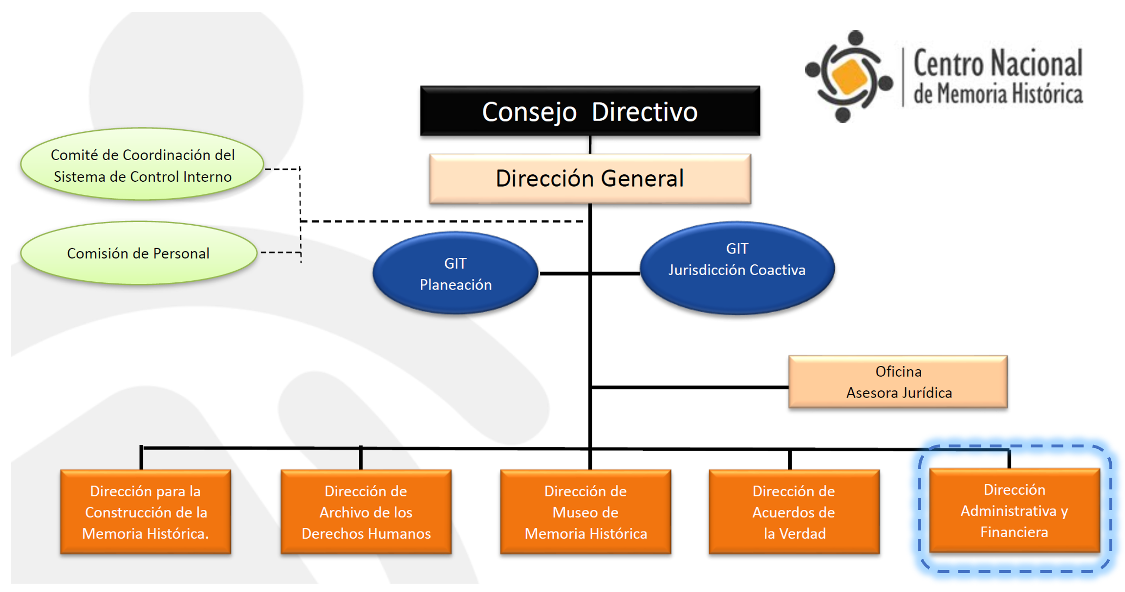

**Fuente: Intranet CNMH**

**Organización de Gestión de TIC**

| **Ítem** | **Cargo** | **Perfil** | **Roles asignados** |
| --- | --- | --- | --- |
| 1 | Un (1) Profesional especializado (Planta) | Ingeniero Electrónico | Líder de las actividades relacionadas con el Gobierno de TIc |
| 2 | Profesional especializado  (Planta) | Ingeniero sistemas | Líder actividades asociadas a la gestión de infraestructura |
| 3 | Tres (3) Profesionales (Por prestción de servicios) |  | Técnico en mesa de ayuda  . Soporte técnico y operativo de usuario final.  . Coordinación de mesa de ayuda.  . Configuración y mantenimiento de configuraciones de red Local  . Licenciamiento de soluciones comerciales  . Acompañamiento en actividades de administración de la plataforma computacional y ejecución de copias de seguridad de las soluciones instaladas en las sedes de CNMH. |
| 4 | Un (1) Profesional especializado | Ingeniero Electrónico especializado | Apoyo para el desarrollo de la arquitectura Empresarial para la Gestión de TI, del CMNH, basado en el MAE. De arquitectura TI del estado colombiano, y en la gestión de proyectos tecnológicos que apoyen el proceso Misional del DAV |
| 5 | Cuatro (4) tecnólogos | Tecnologos en sistemas | Brindar atención de soporte a usuarios. |

**Fuente: Elaboración propia**

# Definición y Gestión de la Matriz Riesgos de TI a Nivel General

Como instrumento para el gobierno de las TIC se implementó una matriz de riesgos para identificar y gestionar las principales categorías y eventos de riesgos institucionales relacionados con las TIC. (Ver matriz anexa).

# Gestión financiera

La financiación de los proyectos a ejecutar en el marco del PETI se surte desde el proyecto de inversión de tecnología que para los años 2019 a 2021 se denomina “Desarrollo de acciones encaminadas a facilitar el acceso a la información producida por el Centro Nacional de Memoria Histórica” y para los años 2022 a 2025 “Consolidación de la plataforma tecnológica para la adecuada gestión de la información del Centro Nacional de Memoria Histórica a nivel nacional”



**Proyecto de Invesión 2022-2025. Cadena de valor**

**Fuente: Elaboración propia**

# Modelo de Gestión de TI

A continuación, se describirán los procesos que hacer parte de la cadena de valor de TI del CNMH. De igual forma, el modelo de gestión del Estado Colombiano MAE (Modelo de Arquitectura Empresarial) que tiene el MinTIC, y que cuenta con la caracterización de procesos de TI.

* 1. **GESTION ADMINISTRATIVA, ORGANIZACIÓN & PLANEACIÓN DE TI**
* Mantener la arquitectura de TI
* Planeación estratégica de TI
* Gestión presupuestal TI
* Estructuración de proyectos y contrataciones
* Gestión contractual recursos y servicios de TI
* Supervisión de contratos de TI
* Administración personal de TI (funcionarios y contratistas)
* Gestión de uso y apropiación de la tecnología
* Administración instalaciones físicas personal TI
  1. **ADMINISTRAR LOS DATOS**

• Administración de las bases de datos

• Administrar repositorios de contenido

• Administrar los respaldos (backups)

* 1. **GESTION DE LICENCIAMIENTOS Y SUSCRIPCIONES**

• Administrar licenciamientos de productos y usuarios

• Gestión de novedades de licenciamiento y suscripción

* 1. **GESTION OPERATIVA DE LOS SERVICIOS DE TI**

• Gestión de acuerdos de niveles de servicio

• Administrar configuración herramienta de mesa de servicios

• Gestión de incidentes

• Gestión de solución de problemas

• Gestión de cambios a componentes del servicio

• Gestión de versiones y administración configuración

• Gestión de la capacidad y el desempeño de los servicios

• Gestión de almacenamiento y respaldo de información

* 1. **ADMINISTRACION DE LA SEGURIDAD Y PRIVACIDAD DE LA INFORMACION**

• Administración del sistema de seguridad de la información (SGSI)

• Gestión de políticas de seguridad de la información

• Gestión y desarrollo de la cultura de seguridad de la información

• Gestión de cuentas usuarios, permisos, perfiles

• Planear y ejecutar pruebas de seguridad (vulnerabilidad)

• Gestión de incidentes de seguridad

• Administrar configuración equipos de seguridad informática (firewall, dlp, etc.)

# Gestión de la información

Este dominio permite definir el diseño de los servicios de información, la gestión del ciclo de vida del dato, el análisis de información y el desarrollo de capacidades para el uso estratégico de la misma.

* 1. **Entidades de información**



* Victima
* Persona
* Hogar
* Caracterización
* Hecho Victimizante
* Desmolizado
* Niño-Niña-Adolescente
* Informe
* Publicación
* Libro
* Hallazgo
* Geografía
  1. **Fuentes de Información**
* DPS
* Unidad de Víctimas
* ICBF
* ACR
* Desmovilizados
  1. **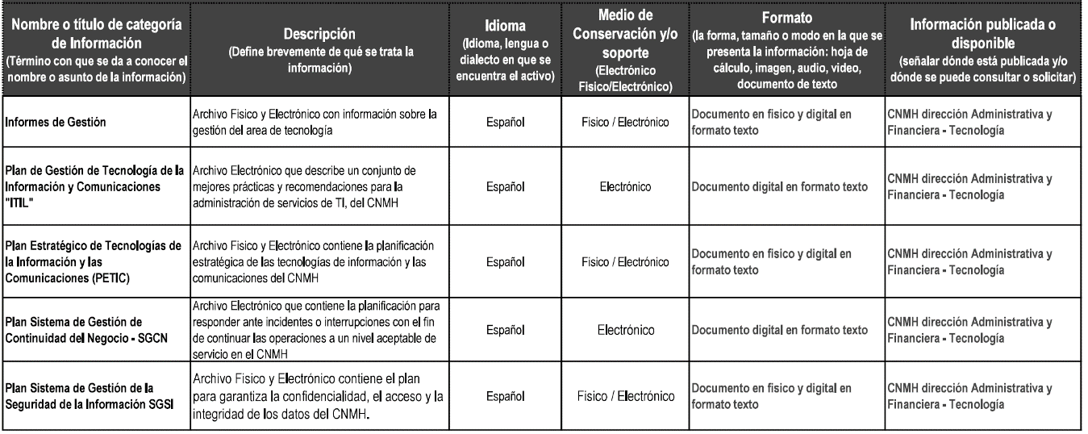****Activos de Información: estos se encuentran publicados en la página web de la entidad**.

**Fuente: Inventario de activos de Información del CNMH**

* 1. **Flujos de Información**

La identificación de los flujos de información permite a una institución conocer la información que actualmente intercambia con otras instituciones y actores y cómo fluye la información al interior.

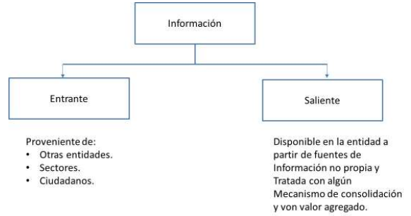

**Fuente: Elaboración Propia**

* 1. **Intercambio de Información en el Centro de Memoria Histórica**

| **Id** | **Información** | **Descripción** | **Entidad que envía** | **Entidad que Recibe** | **Frecuencia de intercambio** | **Formato** | **Medio de intercambio** |
| --- | --- | --- | --- | --- | --- | --- | --- |
| 1 | Consulta del registro único de víctimas | Información específica de víctimas relacionada con su identificación, sus necesidades y los hechos victimizantes | Unidad para las víctimas | n/a | Por demanda | Archivos de TXT agrupados en WinZip | FTP |
| 2 | Información sobre desmovilizados | Información puntual de personas desmovilizadas de los grupos alzados en armas que se encuentran en proceso de reintegración requeridos por CNMH | ACR | n/a | Mensual o Trimestral | Excel | Por correo |
| 3 | Información sobre desmovilizados | Información puntual de personas desmovilizadas de los grupos alzados en armas que se encuentran en proceso de reintegración requeridos por CNMH | ACR | n/a | Mensual o Trimestral | Excel | Por correo |
| 4 | Rendición de cuentas | Informe sobre el cumplimiento de las metas institucionales | n/a | DPS | Anual | PDF | Internet |
| 5 | Información sobre niños, niñas y adolescentes víctimas del conflicto armado y desmovilizados. | Información puntual de niños, niñas y adolescentes víctimas o desmovilizados que experimentaron daños por infracciones al DIH y DDHH en el marco del conflicto armado | n/a | ICBF | Por demanda | Excel | Por correo |
| 6 | Certificado de la contribución, efectiva o no a la verdad. | Documento de certificación positiva si se cumplió con los criterios de contribución a la verdad, de lo contrario será una certificación negativa. | n/a | Desmovilizado y ACR | Por demanda | - Físico, en papel de seguridad a participante | - Personalmente a participante |
| - Físico con expediente | - Por mensajería a la ACR |
| 7 | Informes, publicaciones, libros de texto de entendimiento de las causas, circunstancias y consecuencias de las situaciones más graves de violencia que han tenido lugar durante el conflicto armado. | Informes, publicaciones, libros de texto de entendimiento de las causas, circunstancias y consecuencias de las situaciones más graves de violencia que han tenido lugar durante el conflicto armado. | n/a | Ciudadano | Múltiples formatos | Físicos, impresos y en pdf | Internet y físico |
| 8 | Información sobre desmovilizados | Información general de número de personas desmovilizadas de los grupos alzados en armas que se encuentran en proceso de reintegración | n/a | Otras entidades – Minjusticia | Por demanda | Formato de ambiente Web | Sistema de información SIIJT |
| 9 | Consulta de información documental | - Consulta física a Centro documental de DDHH | n/a | Otras entidades - Policía Nacional y Fiscalía | Por demanda | - Documentos Físicos | - Presencial |
| - Consulta a archivo virtual de DDHH | - Acceso en ambiente WEB | - Consulta de aplicativo por Internet |
|  |  | http://www.archivodelosddhh.gov.co |
| 10 | Informe de gestión de la dirección de archivo en cuanto a enfoque diferencial | Informe que da cuenta de los hallazgos derivados de los proyectos de reconstrucción de memoria que los originaron | n/a | Otras entidades - Procuraduría general de la nación. | Bi-mensual y un consolidado anual | PDF | Por medio físico e Internet |
| 11 | Informe de gestión de la dirección de archivo de DDHH | Informe que da cuenta de los hallazgos derivados de los proyectos de reconstrucción de memoria que los originaron | n/a | Otras entidades - Congreso de la república | Mensual y un consolidado anual | PDF | Por medio físico e Internet |
| 12 | Elaboración del protocolo de violencia sexual | Documento para brindar una herramienta metodológica y conceptual con criterios básicos para el abordaje integral de las víctimas de violencia sexual que garanticen una atención con calidad y el restablecimiento de los derechos de las víctimas | n/a | Otras entidades - CONPES | Por una sola vez (es una acuerdo establecido así) | Documento | Por correo y medio físico |

**Fuente: Elaboración propia**

# Gestión de Información y Ciclo de vida de los Datos.

Es el proceso necesario para el tratamiento de los datos y de la información al interior de la Entidad y que abarca todo el flujo de datos a través de un ciclo de vida del dato.

Este proceso debe verificar el cumplimiento del correcto del procesamiento, consolidación y análisis de los datos.

Se debe involucrar allí los lineamientos necesarios que apliquen en cada una de las etapas de la gestión de información, para garantizar la calidad, integridad y disponibilidad de los datos.

El proceso de gestión de información y el ciclo de vida del dato deben promover el buen uso y explotación de los datos al interior de la Entidad. Buscando siempre que la información dada a la alta Dirección o entregada a otras entidades o publicada en algún ámbito, sea íntegra y de calidad.

Por supuesto, es necesario que la gestión de información, igualmente le apunte al enfoque de interoperabilidad, en el marco de compartir la información entre las dependencias del Centro de Memoria Histórica, las Entidades del Sector y otras Entidades del Estado.

# Sistemas de Información

Para el correcto, oportuno y apropiado funcionamiento de los sistemas de información, el CNMH ha definido estándares, adopción de buenas prácticas y se cuenta con la documentación relacionada con la caracterización de los sistemas a través del catálogo de Sistemas de Información, en la evaluación del sistema misional se hace un permanente monitoreo de los lineamientos transversales para el dominio de sistemas de información alineados con el marco de referencia de la Arquitectura TI.

Catálogo de sistemas de información



**Fuente: Catálogo de sistemas de información del CNMH**

# Infraestrucutra de TI

Este dominio permite gestionar con mayor eficacia y transparencia la infraestructura tecnológica que soporta los sistemas y servicios de información en la entidad.

A continuación identificaremos los componentes de la línea base de la arquitectura tecnológica en servicios de infraestructura, que utiliza el CNMH.

| ID servicios de infraestructura | Servicio de infraestructura | Descripción |
| --- | --- | --- |
| SI | **Nube** | Servicio de nube Privada donde se aloja la página web de la entidad y se generan algunos respaldos. |
| SI | **Redes** | Servicio WAN que permite la conectividad a internet y a G-NAP. Servicio LAN que le permite a los usuarios de la entidad a acceder a los sistemas de información |
| SI | **Seguridad** | Servicio de seguridad perimetral que permite controlar el tráfico de red desde y a hacia Internet y aporta protección contra ataques externos |
| SI | **Servidores** | Servicio de infraestructura de hardware para el alojamiento de aplicaciones |
| SI | **Almacenamiento** | Servicio de infraestructura de hardware para el almacenamiento de información |
| SI | **Telefonía** | Servicio donde se centraliza y gestiona todas las consultas y peticiones relacionadas con la telefonía fija y móvil. |
| SI | **Facilities** | Servicios asociados el centro de cómputo para garantizar la disponibilidad de los servicios alojados. |
| SI | **Periféricos** | Servicios asociados a los equipos asignados a los usuarios finales como son computadoras e impresoras. |

**Fuente: Inventario de Infraestructura del CNMH**

* 1. **Topología infraestructura tecnológica del CNMH**



**Fuente: Inventario de Infraestructura del CNMH**

* 1. **Catálogo de servicios de infraestructura de TI**

A continuación se presenta el prototipo de la distribución de la red según requerimientos y funcionamiento del CNMH en su infraestructura actual y los recursos con los que se cuentan actualmente

| **Tipo Equipo** | **Modelo** | **Serial** | **Direccion Mac** | **Direccion IP** |
| --- | --- | --- | --- | --- |
| ROUTER | 3945 | FTX1347A1JH | N/A | N/A |
| ROUTER | 3945 | FTX1347A1J7 | N/A | N/A |
| ROUTER | P | FGL172811J1 | N/A | N/A |
| ROUTER | P | P | N/A | N/A |
| FIREWALL | 5505 | JMX1537417G | P | N/A |
| FIREWALL MAIN | XG430 | C4207A3VM3DKT40 | 7C5A1C571BBC | 192.168.0.1 |
| FIREWALL BACKUP | XG430 | C4207A3VM3DKT40 | 7C5A1C571BBC | 192.168.0.1 |
| WLC | VM3600 | 446 | 496593910 | 172.16.21.5 |
| SWITCH CORE | Cisco C9300L-48P-4X | FOC2353L1SE | 3c510ef8f000 | 172.16.21.4 |
| SWITCH CORE | Cisco C9300L-48P-4X | FOC2353L1PZ | 4ce1757d4280 | 172.16.21.4 |
| SWITCH CORE | Cisco C9300L-48P-4X | FOC2353L1L0 | c4b239a67300 | 172.16.21.4 |
| SWITCH | X440-24t-10G | 800475-00-12-1445N-41654 | 00049698AA15 | 172.16.21.7 |
| AP | AP4021 | ap4021-71584E | 00049671584e | 172.16.21.5 |
| AP | AP4021 | ap4021-71586A | 00049671586A | 172.16.21.5 |
| AP | AP4021 | ap4021-715A34 | 000496715A34 | 172.16.21.5 |
| AP | AP4021 | ap4021-715A5E | 000496715A5E | 172.16.21.5 |
| AP | AP4021 | ap4021-715A68 | 000496715A68 | 172.16.21.5 |
| AP | AP4021 | ap4021-715A90 | 000496715A90 | 172.16.21.5 |

**Fuente: Inventario de Infraestructura del CNMH**

|  |  |  |  |  |
| --- | --- | --- | --- | --- |
| **Nombre** | **Marca** | **Modelo** | **Número  Procesadores** | **RAM** |
| SERVIDOR (THOR) | Dell | Blade PowerEdge M820 | 8 | 131072 |
| SERVIDOR (EROS) | Dell | Blade PowerEdge M820 | 2 | 131072 |
| SERVIDOR (PROTEO) | Dell | Blade PowerEdge M620 | 2 | 131072 |
| SERVIDOR (CLIO) | Dell | Blade PowerEdge M620 | 2 | 131072 |
| SERVIDOR (METIS) | Dell | POWER EDGE R630 SERVICE | 16 | 32768 |
| SERVIDOR (ZEUS) | HP | X1600 G2 | 1 | 6144 |
| SERVIDOR (Atlas Viejo) | Dell | POWEREDGE-R720 | 2 | 65536 |
| SERVIDOR (Telefonía) | IBM | X3250/M4 | 1 | 4GB |
| SERVIDOR (Telefonía) | IBM | X3250/M4 | 1 | 8 GB |

**Fuente: Inventario de Infraestructura del CNMH**

* 1. **Administración de la operación de la Infraestructura tecnológica**

La operación de servicios tecnológicos la entidad busca garantizar la disponibilidad y continuidad de los servicios tecnológicos por medio de procesos, procedimientos, actividades y herramientas. Mediante el siguiente cuadro se realiza un análisis de las acciones que se realizan para administrar la operación de la infraestructura tecnológica.

| Identificador | Descripción | Sí | No |
| --- | --- | --- | --- |
| Monitoreo de la infraestructura de TI | Herramientas, actividades o procedimiento de monitoreo para e identificar, monitorear y controlar el nivel de consumo de la infraestructura de TI |  | X |
| Capacidad de la infraestructura tecnológica | Se realizan planes de capacidades que permiten proyectar las capacidades de la infraestructura a partir de la identificación de las capacidades actuales | X |  |
| Disposición de residuos tecnológicos | Se cuenta con procesos y procedimientos para una correcta disposición final de los residuos tecnológicos | X |  |

**Fuente: Elaboración propia**

La entidad implementa los procesos de soporte y mantenimiento preventivo y correctivo de los servicios tecnológicos, de acuerdo con las necesidades de su operación, con el fin de llevar un control realizaremos la siguiente matriz de mantenimientos.

| Identificador | Descripción | Sí | No |
| --- | --- | --- | --- |
| Acuerdos de Nivel de Servicios | Se han establecido Acuerdos de Nivel de Servicios y se vela por el cumplimiento | X |  |
| Mesa de Servicio | Se tienen herramientas, procedimientos y actividades para atender requerimientos e incidentes de infraestructura tecnológica | X |  |
| Planes de mantenimiento | Se generan y ejecutan planes de mantenimiento preventivo y evolutivo sobre toda la infraestructura de TI. | X |  |

**Fuente: elaboración propia**

# Uso y Apropiación

Uso y apropiación es uno de los dominios del marco de referencia de arquitectura de TI Colombia. Este dominio permite definir: estrategia de uso y apropiación, estrategias para la gestión del cambio y medición de resultados de uso y apropiación de la entidad. Para la implementación de este dominio se realizan pequeñas iniciativas que ataquen las necesidades del CNMH más importantes.

Estrategia de uso y apropiación: para este fin el CNMH diseño una estrategia que permite gestionar los grupos de interés de manera tal que se logre su sensibilización, participación,involucramiento, compromiso y liderazgo de las iniciativas TI.

|  |  |
| --- | --- |
| Objetivo | Descripción |
| Involucramiento de interesados | Se diseñó un plan de Uso y Apropiación que permite la movilización de los grupos de interés en favor de las iniciativas de TI. |
| Formación | Se desarrollan competencias de TI en los funcionarios y colaboradores de la entidad que contribuyan a aumentar las capacidades de TI. |
| Gestión del cambio | Se propician estrategias que propicien una adecuada preparación del cambio y gestión de impactos derivados de la implantación de proyectos de TI. |

**Fuente: elaboración propia**

# Plan de comunicaciones

Los canales que se van a utilizar para la socialización de la estrategia, las políticas, los proyectos, los resultados y los servicios de TI a nivel interno y externo serán:

|  |  |  |  |
| --- | --- | --- | --- |
| CANAL | ACTIVIDAD | PERIODICIDAD | RESPONSABLE |
| Intranet | Diseñar una infografía sobre las temáticas tratadas en el PETI. | Anual | Gestión de TIC |
| Fondos de pantalla y correo. | Diseñar una infografía sobre las temáticas tratadas en el PETI | Anual | Gestión de TIC |

**Fuente: elaboración propia**

Estos medios se determinan teniendo en consideración que:

* Están disponibles 24 horas al día sin barreras geográficas.
* Estos medios o canales están disponibles en la infraestructura de comunicaciones del CNMH, lo cual no implica costos adicionales.
* Existe un gran abanico de micromedios y la posibilidad de generar marketing viral entre ellos con infografías atractivas.
* Tienen la capacidad de fomentar la participación y reacción de quién lee los contenidos.

# Arquitectura Objetivo de TI

El Planteamiento de la estrategia TI a futuro, está orientada a la Transformación Digital del CNMH para el cumplimiento de la Misión, fortalecimiento de los procesos a través de la implementación de la plataforma de sistemas de información misional y de Infraestructura que generen valor a la ciudadanía, alineada con el plan de desarrollo vigente, la planeación estratégica del sector y del Centro Nacional de Memoria Histórica.

* 1. **Iniciativas de TI para cumplir la arquitectura objetivo**

**Optimización de los Sistemas de Información misionales y de apoyo de la Entidad**: Esta iniciativa pretende continuar con la evolución de los sistemas de información a través de la construcción, implementación y puesta en marcha de la unificación. Con el objetivo de consolidar la información para la toma de decisiones gerenciales de los diferentes proyectos a cargo del CNMH.

**Actualizar o mejorar el modelo de servicios de TI**: Esta iniciativa pretende generar más capacidades en el Centro para el proceso de atención de los servicios tecnológicos a través de la mejora continua de la mesa de servicios de TI. Dentro de estas iniciativas para la vigencia se tiene planeado la ejecución de las siguientes actividades: o Contratar personal de prestación de servicios o Actualización del inventario tecnológico del CNMH.

**Implementar el Modelo de Seguridad y Privacidad de la información**: Mediante la adopción del Modelo de Seguridad y Privacidad de la información por parte de las Entidades del Estado, se busca contribuir al incremento de la transparencia en la Gestión Pública, promoviendo el uso de las mejores prácticas de Seguridad de la Información como base de la aplicación del concepto de Seguridad Digital. La implementación de este modelo en la Entidad está alineada con las necesidades objetivas de preservar la confidencialidad, integridad, disponibilidad de los activos de información, garantizando su buen uso y la privacidad de los datos. Dentro de esta iniciativa para la vigencia se tiene planeado; contratar servicios para seguridad informática, Implementar el plan de tratamiento de riesgos de seguridad digital, actualizar el plan de gestión de seguridad de la información.

**Publicación sobre protocolo IPV6 – Etapa 2**: El Ministerio de Tecnologías de la Información y las comunicaciones, ha adelantado actividades con el fin de promover y divulgar la pronta adopción del protocolo IP versión 6 (IPv6) en Colombia, como respuesta a la problemática del inevitable agotamiento de las direcciones IPv4 públicas en el mundo. Se buscara avanzar en este proyecto dentro del CNMH para su implementación total.

* 1. **Objetivos de TI**

1. Proponer e implementar proyectos con componentes de TI que aporten valor al cumplimiento de la estrategia institucional.
2. Brindar adecuadamente los servicios tecnológicos que faciliten la gestión de la los procesos de la Entidad.
3. Brindar las herramientas Hardware y Software (almacenamiento, procesamiento, aplicaciones) para optimizar la estrategia de TI alineada a la estrategia Institucional
4. Brindar el soporte que garantice la sostenibilidad de la plataforma tecnológica, para el desarrollo de los procesos de la entidad.
5. Establecer los controles adecuados que permitan una gestión segura de la información sobre la plataforma tecnológica del CNMH.
   1. **Gobierno de TI Objetivo**

El marco normativo de TI está asociado a campos tales como la seguridad de la información, prestación de servicios tecnológicos, lineamientos de Ministerio de Tecnologías de la información, entre otros, los cuales se encuentran identificados en la documentación interna de la entidad.

* 1. **Iniciativas de transformación**
* Seguimiento y continuidad para la apropiación de la documentación del proceso de Gestión Tecnológica.
* Mejora continua en el proceso de TI
  1. **Proceso de TI**

La Dirección Administrativa y Financiera - Gestión de TIC se encuentra agrupada en un proceso de apoyo denominado: Gestión de tecnología de la información y las telecomunicaciones, del cual se desprenden las políticas, procedimientos, instructivos y manuales por los cuales se rige.

* 1. **Gestión de Información – Objetivo**

Optimización de los Sistemas de Información misionales y de apoyo de la Entidad: Esta iniciativa pretende continuar con la evolución de los sistemas de información a través de la construcción, implementación y puesta en marcha de la unificación. Con el objetivo de consolidar la información para la toma de decisiones gerenciales de los diferentes proyectos a cargo del CNMH.

Facilitar y proveer los medios para llevar a cabo el proceso de interoperabilidad, con el fin de trabajar de manera coordinada e intercambiar información con otras entidades para prestar un servicio de calidad a los ciudadanos.

* 1. **Sistemas de Información – Objetivo**

Proveer los sitemas de información requeridos por la Entidad, propiciando su accionar integrado y articulado para el desarrollo de los procesos, tanto misionales como de apoyo, de manera eficiente, efectiva y austera.

* 1. **Servicios Tecnológicos – Objetivo**

Contar con una plataforma tecnológica robusta, flexible, escalable y que responda de manera ágil a las necesidades de la entidad para el cumplimiento de sus objetivos estratégicos y su misionalidad. Que responda a los lineamientos de la política de Gobierno Digital con una perspectiva dirigida hacia la transformación digital.

Contar con las políticas, lineamientos, estándares, procesos y procedimietos que permitan brindarle a los usuarios de la plataforma tecnológica la adecuada asesoría en la resolución de sus requerimientos y el debido soporte para el desarrollo de sus actividades laborales, posibilitando soluciones ajustadas y en alineación con los objetivos estratégicos de la entidad.

* 1. **Uso y Apropiación – Objetivo**

La estrategia de uso y apropiación mencionada anteriormente en el presente documento se continuará ejecutando de acuerdo con lo allí establecido por cuanto es una estrategia proyectada para la vigencia y en esta versión del documento no surtió modificación alguna, por tanto, la iniciativa se conserva como iniciativa de transformación.

* 1. **Seguridad de la información - Objetivo**

Continuar con el fortalecimiento de la gestión de Seguridad y privacidad de la Información del Ministerio, enmarcados en la implementación de un 100% del Modelo de Seguridad y Privacidad de la Información, basado en la identificación y valoración de los riesgos asociados, propendiendo por la protección de la confidencialidad, integridad y disponibilidad de la Información.

# Portafolio de iniciativas, proyectos y mapa de ruta

De acuerdo con la caracterización de la entidad y en pro de alcanzar la arquitectura objetivo a continuación se presenta una descripción general de los ítems considerados relevantes para cada una de las Iniciativas Estratégicas TI y los Proyectos TI asociados a ellas, tal como se detallan en la ficha de cada uno de ellos:



* 1. **Fichas de proyecto:**

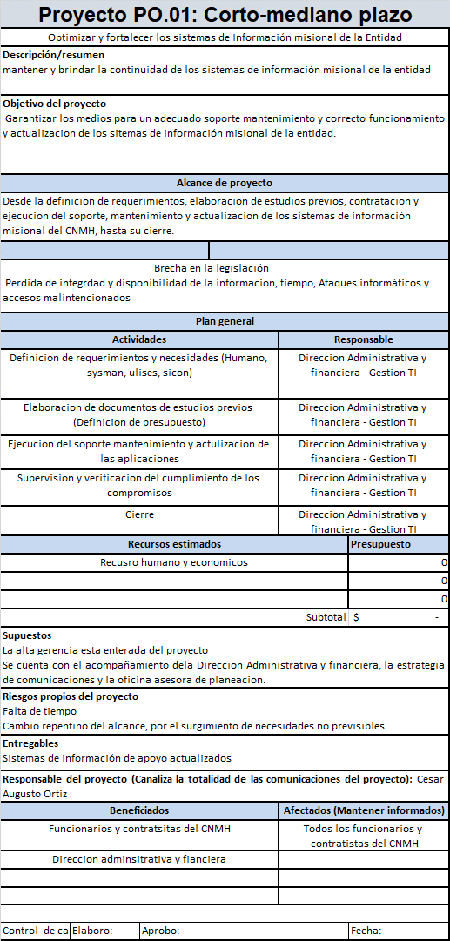

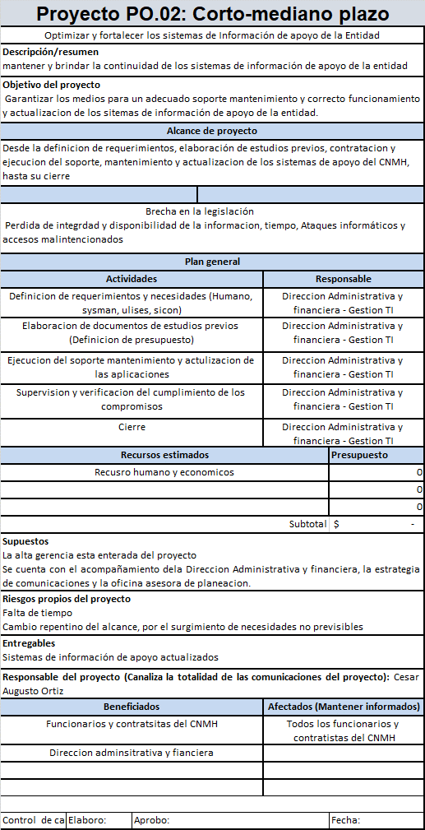

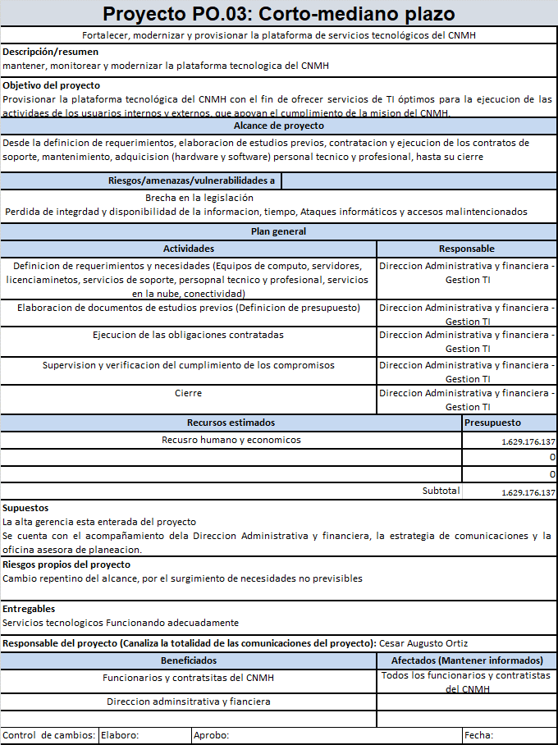

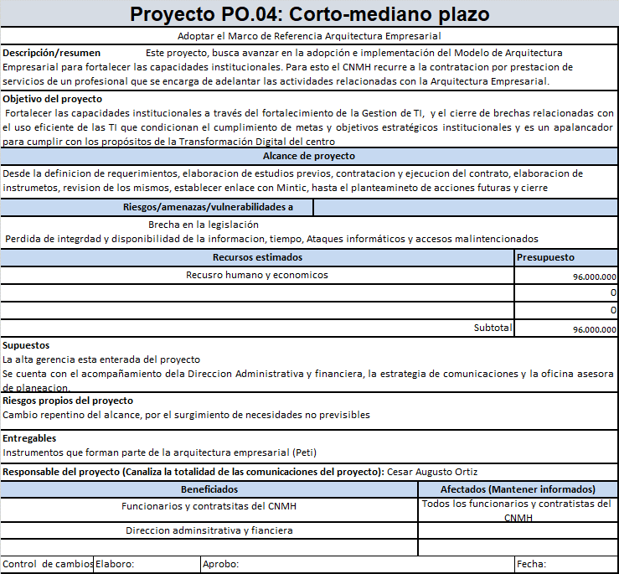

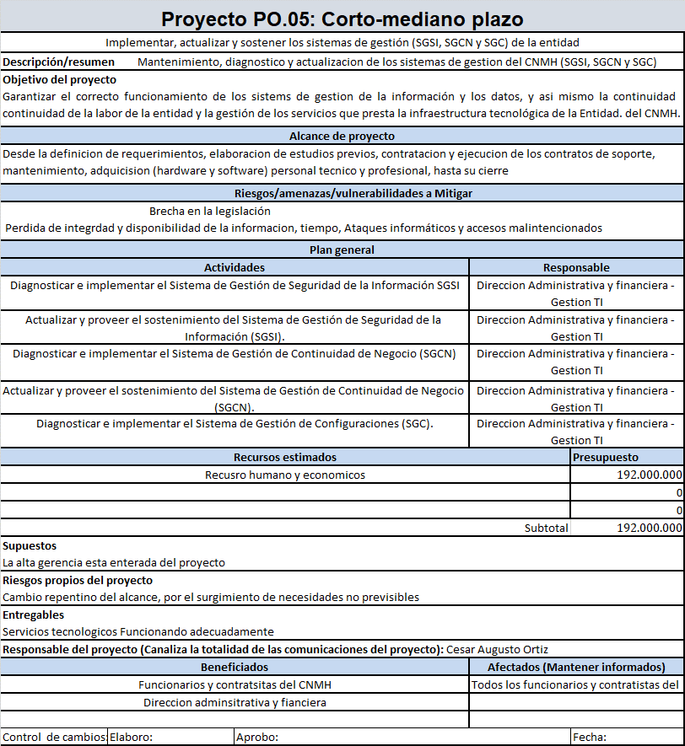

|  |  |  |  |
| --- | --- | --- | --- |
| **CONTROL DE CAMBIOS** | | | |
| **ACTIVIDADES QUE SUFRIERON CAMBIOS** | **CAMBIOS EFECTUADOS** | **FECHA DE CAMBIO** | **VERSIÓN** |
| Creación del documento | Creación del Documento | 10/08/2021 | 001 |